

Aluno (a): _____________________________________________ Data: _____ /_____/ 2019.

Professor: Cristiano Série: 2o  Turma: _____

**ELETRIZAÇÃO E FORÇA ELÉTRICA**

1. Um corpo possui 2.108 elétrons a mais que prótons. Qual a quantidade de carga elétrica desse corpo? Ela é positiva ou negativa?

2-Tem-se 3 esferas condutoras idênticas A, B e C. As esferas A (negativa) e B (positiva) estão eletrizadas com cargas de mesmo **módulo Q e 2Q** respectivamente, e a esfera C está inicialmente neutra. São realizadas as seguintes operações:

1º) Toca-se C em B, com A mantida à distância, e em seguida separa-se C de B;

2º) Toca-se C em A, com B mantida à distância, e em seguida separa-se C de A;

3º) Toca-se A em B, com C mantida à distância, e em seguida separa-se A de B

Determine a carga final de cada esfera.

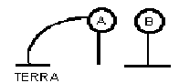

3- Uma esfera metálica A, neutra, está ligada à terra por um fio condutor. Uma esfera B, carregada negativamente, é aproximada de A. As hastes que suportam as esferas A e B são isolantes. Nessas condições pode-se afirmar que, pelo fio condutor,

a- elétrons deslocam-se de A para a terra.  
b- prótons deslocam-se da terra para A.  
c- prótons deslocam-se de A para a terra.  
d- elétrons deslocam-se da terra para A.  
e- não ocorre movimentação de cargas.

4- Considere duas pequenas esferas condutoras iguais, separadas pela distância d=0,3m. Uma delas possui carga Q1=1.10-9 e a outra Q2 = 5 . 10-10C.

a) calcule a força elétrica F de uma esfera sobre a outra, declarando se a força é atrativa ou repulsiva.

b) A seguir, as esferas são colocadas em contato uma com a outra e recolocadas em suas posições originais. Para esta nova situação, calcule a força elétrica F de uma esfera sobre a outra, declarando se a força é atrativa ou repulsiva.

5- Dois corpos eletrizados com carga Q se repelem com uma força F quando estão a uma distância d uma da outra conforme a figura. Determine em cada item abaixo a nova força entre as esferas quando:

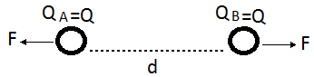

a- a carga A for dobrada. b- a carga A for triplicada e a carga B for dobrada.

c- a distância entre as cargas for dobrada. d- a carga A e a distância forem triplicas.

6- Duas cargas elétrica puntiformes Q1 e Q2=4Q1 estão fixas nos pontos A e B, distantes 30cm. Em que posição (x) deve ser colocada uma carga Q3=2Q1 para ficar em equilíbrio sob ação somente de forças elétricas?

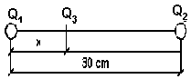a) x = 5 cm

b) x = 10 cm

c) x =15 cm

d) x = 20 cm

e) x = 25 cm

7- Uma haste isolante, homogênea e apoiada em seu centro geométrico equilibra quatro pequenas esferas idênticas e de massas desprezíveis, carregadas com cargas elétricas QA, QB, QC e QD, posicionadas como mostra a figura.

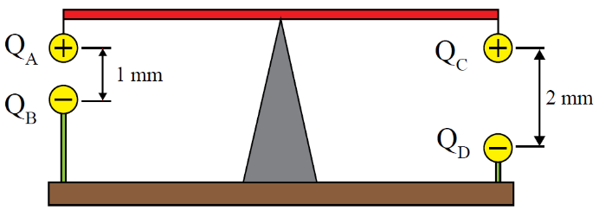Se as intensidades das cargas elétricas QB, QC e QD são iguais a Q, a carga elétrica QA, para que seja mantido o equilíbrio horizontal da haste, é igual a

a) Q/4. b) Q/2. c) Q. d) 2·Q. e) 4·Q.

8**-** Sobre uma carga de 4C, situada num ponto P, atua uma força de 8N. Se substituirmos a carga de 4C por uma outra de 5 C, qual será a intensidade da força sobre essa carga quando colocada no ponto P?

9- As cargas da figura estão localizadas no vácuo. Ache x para que a carga Q2 fique em equilíbrio sob a ação exclusiva das forças eletrostáticas. As cargas Q1 e Q3 são fixas. **(1m)**

Q1  Q2 Q3

8μC X -4μC 0,5m 2μC

10- Na figura, as cargas QA,, QB e QC são iguais. QB exerce sobre QC uma força de intensidade 3,0 . 10 –6 N. Determine a força resultante em QB. **(2,4 .10-5N)**

Q1  Q2 Q3

1 cm 3 cm

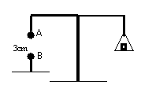11- (Fafi-MG) Duas esferas metálicas *A* e *B* idênticas estão eletrizadas com uma carga *q* e se repelem com uma força de 2,0 . 10-5 N quando separadas por 10 cm. Outra esfera *C*, idêntica às primeiras, porém descarregada, é colocada em contato com a esfera *A* e, posteriormente, colocada entre *A* e *B*, eqüidistante de *A* e *B*. Nessas condições, determine a força resultante sobre a esfera *C*.

12- Um dos pratos de uma balança em equilíbrio é uma esfera B com carga igual, mas de sinal contrário. O equilíbrio é restabelecido colocando-se uma massa de 2,5g no prato da balança. A figura ao lado ilustra a situação.

a- Qual a intensidade da força elétrica? **(2,5 . 10-2N)**

b- Qual o valor da carga de A? **(5 . 10-8C)**



13- Um pêndulo elétrico de comprimento l e massa m = 0,12 kg eletrizado com carga Q é repelido por outra carga igual fixa no ponto A. A figura mostra a posição de equilíbrio do pêndulo. Sendo g = 10 m/s2, calcule Q. **(3µC)**

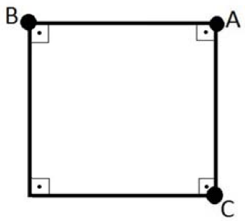

14- Nos vértices A, B e C de um quadrado cuja diagonal mede , estão três cargas elétricas positivas puntiformes de intensidades QA = 1 × 10–5C; QB = 3 × 10–4C e QC = 9 × 10–4 C. O valor de K é 9 × 109 N⋅m2/C2.Determine o valor da força elétrica resultante na carga A. **()**

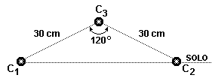

15- Num plano vertical, perpendicular ao solo, situam-se três pequenos corpos idênticos, de massas individuais iguais a m e eletrizados com cargas de 1,0μC cada uma. Os corpos C1 e C2 estão fixos no solo, ocupando, respectivamente, dois dos vértices de um triângulo isósceles, conforme a figura acima. O corpo C3, que ocupa o outro vértice do triângulo, está em equilíbrio quando sujeito exclusivamente às forças elétricas e ao seu próprio peso. Adotando g=10 m/s2 e k=9,0.109 N.m2/C2, Determine a massa m de cada um desses corpos. **(10g)**

**CAMPO ELÉTRICO**

16-Uma carga pontual Q, negativa, gera no espaço um campo elétrico. Num ponto P, a 0,5 m dela, o campo tem intensidade E = 14,4 . 106 N/C. Sendo o meio o vácuo, onde k = 9 • 109 Nm2/C2, determine Q. **(Resp. 4 . 10-4C)**

17- Considere uma carga puntiforme, fixa, de -5 μC, no vácuo.

a) Determine o vetor campo elétrico criado por essa carga num ponto A localizado a 0,2 m da carga. **(1,125 . 106N/C)**

b) Determine o vetor força elétrica que atua sobre uma carga de 4 μC, colocada no ponto A. **(4,5N)**

18- Duas cargas puntiformes de 4 μC e -5 μC estão fixas nos pontos A e B, localizados no vácuo, conforme indica a figura. Sabendo que AC= 20 cm e CB = 30 cm, determine a intensidade do vetor campo elétrico no ponto C. **(1,4.106N/C)**



19- Duas cargas puntiformes de 2 μC e 4 μC estão fixas nos pontos A e B, localizados no vácuo, conforme indica a figura. Sabendo que AC= 20 cm e CB = 30 cm, determine a intensidade do vetor campo elétrico no ponto C.



20- Duas cargas elétricas de valores QA=+Q e QB=+4Q estão distantes 9cm. Determine a que distancia da carga QA o campo elétrico será nulo.

21- Num local em que g = 10 m/s2, deseja-se equilibrar um corpo de massa 100 **g** por meio da força elétrica. Para isso, ele­triza-se o corpo com carga elétrica negativa de -5 μC. Calcule a inten­sidade, a direção e o sentido do campo elétrico no ponto em que o corpo foi colocado para proporcionar esse equilíbrio.

22- O diagrama representa a intensidade do campo elétrico, originado por uma carga Q, puntiforme, fixa no vácuo, em função da distância à carga. Determine:

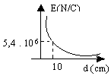

a- o valor da carga Q, que origina o campo; **(6.10-6C)**

b- a intensidade do campo elétrico situado num ponto P, a 50 cm da carga Q; **(2,16.105N/C)**

c- a intensidade da força elétrica que atua numa carga q = 2 . 10-10C, colocada no ponto P. **(4,32.10-5N)**

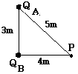23**-** Duas cargas puntiformes, QA= 50.10 –9C e QB = 32.10-9C, estão colocadas nos vértices de um triângulo retângulo, como mostra a figura. Determine a intensidade do vetor campo elétrico resultante no ponto P. **(34,2 N/C)**

24- Duas cargas elétricas iguais +q são fixadas nos vértices opostos A e C de um quadrado. Para que o campo elétrico seja nulo no vértice D, Qual deve ser a carga que deve ser colocada no vértice B? **(-2q)**

